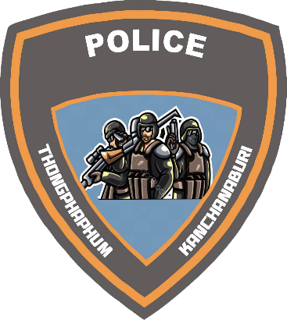
รายงานการปฏิบัติราชการประจำเดือนธันวาคม
ประจำปีงบประมาณ พ.ศ. 2568
สถานีตำรวจภูธรทองผาภูมิ

งานป้องกันปราบปราม
ข้อมูล ณ วันที่ 3 ธ.ค. 2567
ว.4 ได้มาร่วมดำเนินการ ในโครงการ ปิดโรงเรียน เปิดโรงรถ โดยได้มาให้ความรู้ในเรื่องต่างๆ ดังต่อไปนี้
- กฎหมายจราจรเบื้องต้น
- การขับรถยนต์ และรถจักรยานยนต์ที่ไม่ติดแผ่นป้ายทะเบียนรถ และโทษของการกระทำความผิด
- การสวมหมวกนิรภัย 100 เปอร์เซ็นต์
- การแข่งรถในทางสาธารณะ แต่งรถท่อเสียงดัง และโทษของการกระทำความผิด
- การขับรถไม่คำนึงถึงความปลอดภัย
- การขับรถประมาทหวาดเสียว
พร้อมทั้งได้ทำการตรวจสอบรถจักรยานยนต์ ซึ่งมีผลการปฏิบัติดังต่อไปนี้
- ตรวจพบรถจักรยานยนต์ ที่มีอุปกรณ์ส่วนควบไม่ครบถ้วน และดัดแปลงสภาพรถ แต่งรถท่อเสียงดัง จำนวน 20 คัน
- ไม่ติดแผ่นป้ายทะเบียนรถ จำนวน 1 คัน
พร้อมทั้งได้จัดทำประวัตินักเรียนที่มีพฤติกรรมกลุ่มเสี่ยงเบื้องต้น เพื่อป้องกันการแข่งรถในทางสาธารณะ
พร้อมทั้งได้แจ้งให้นักเรียนที่มีพฤติกรรมกลุ่มเสี่ยง ได้ให้ไปดำเนินการแก้ไขให้ถูกต้องตามกฎหมาย
และได้ให้ทางอาจารย์ฝ่ายปกครอง ของโรงเรียนร่มเกล้า กาญจนบุรี เก็บข้อมูลเบื้องต้น ของนักเรียนที่มีพฤติกรรมกลุ่มเสี่ยง และได้ดำเนินการทางด้านปกครองต่อไป
ณ. บริเวณโรงเรียนร่มเกล้า กาญจนบุรี
ม.6 ต.ลิ่นถิ่น อ.ทองผาภูมิ จว.กาญจนบุรี
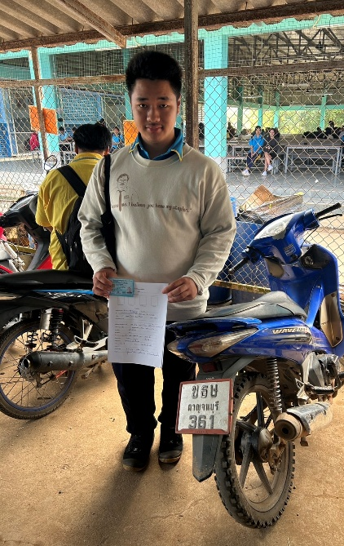
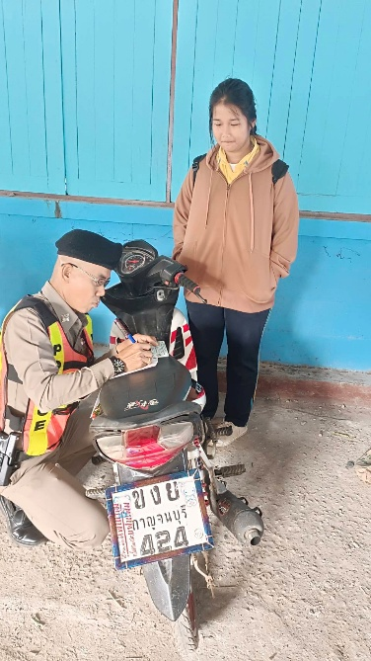
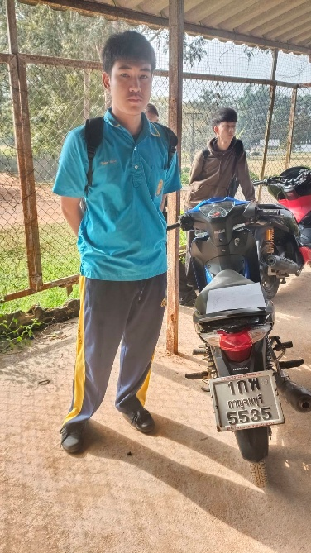
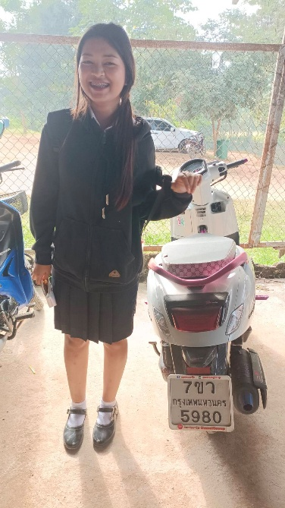
การปฏิบัติเป็นไปด้วยความเรียบร้อย เหตุการณ์ทั่วไปปกติ

